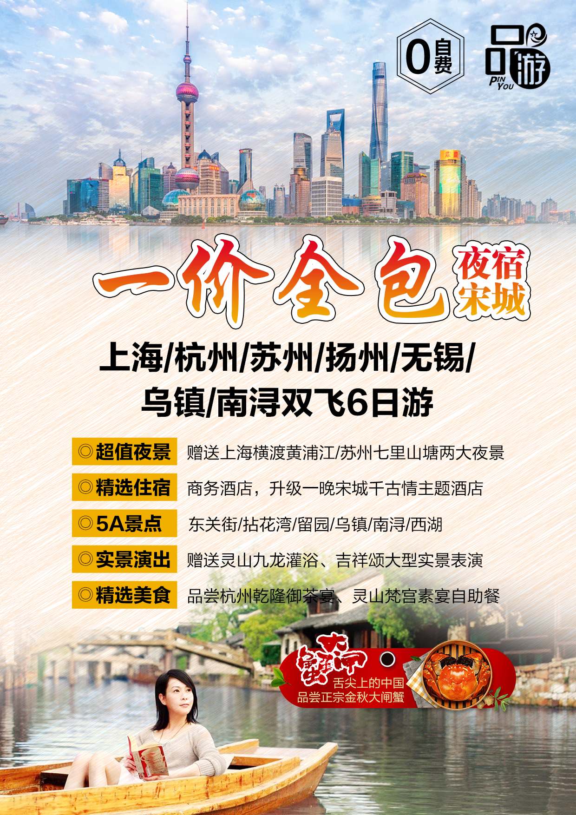
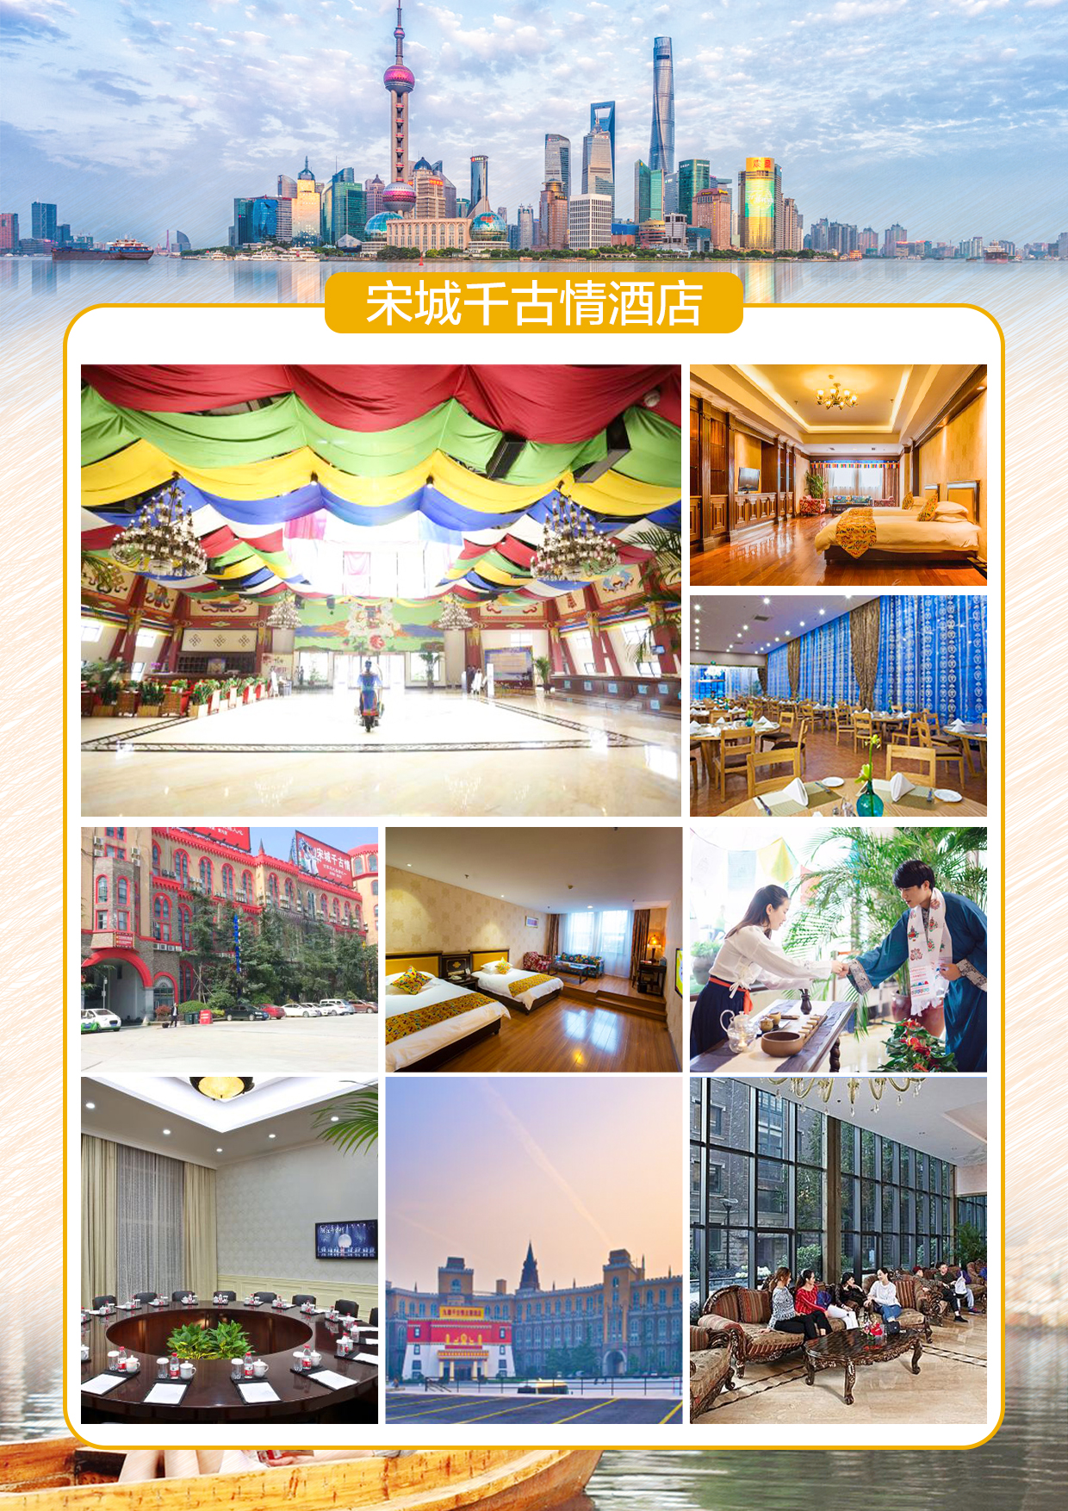
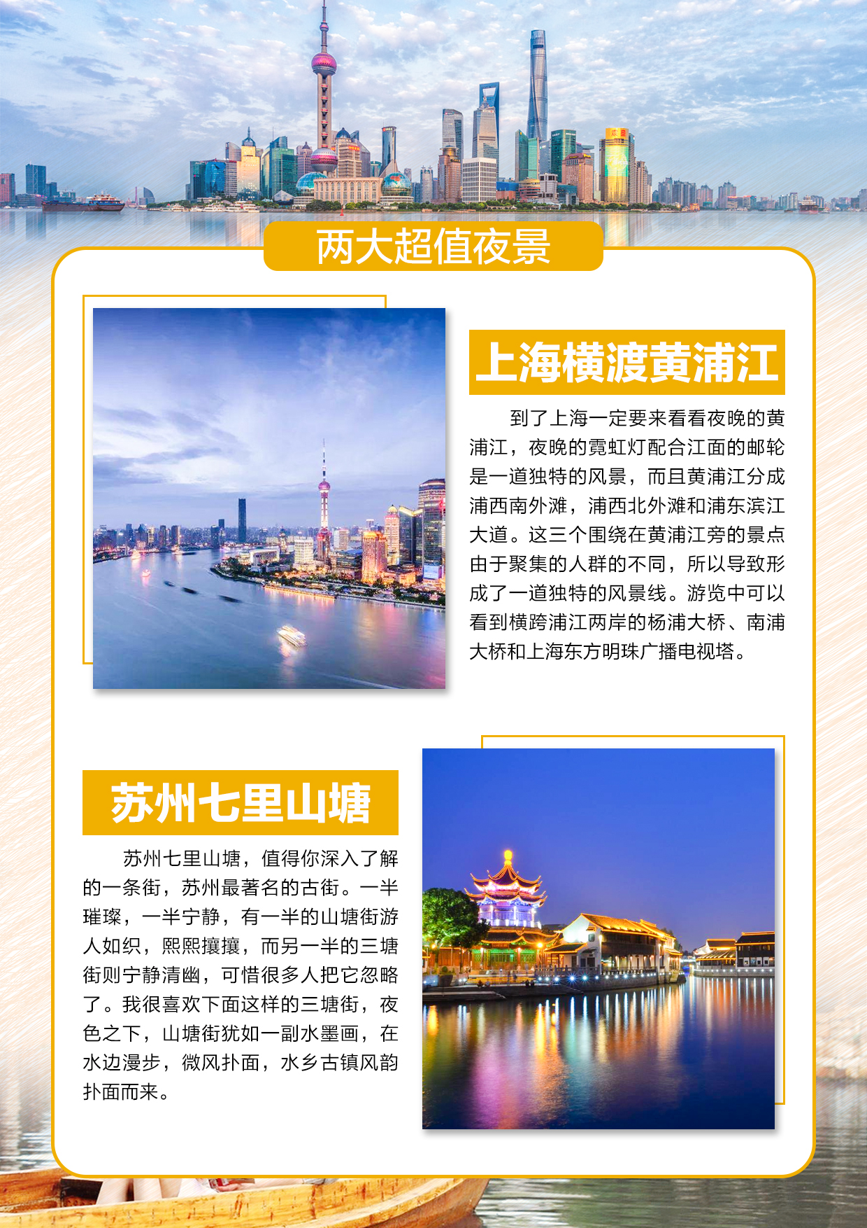
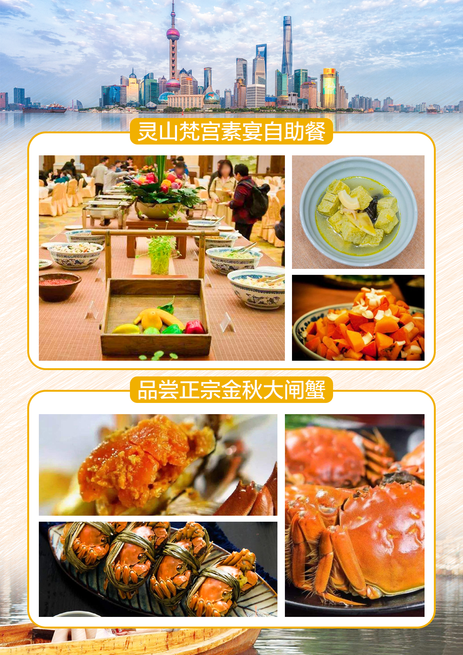
【一价全包 夜宿宋城】
上海/杭州/苏州/扬州/无锡/乌镇/南浔双飞6日游
升级大型实景表演-九龙灌浴/吉祥颂，上海黄浦江/苏州七里山塘二大夜景
商务酒店升级一晚宋城千古情主题酒店，品尝灵山大佛梵宫素斋自助餐
第一天 | 重庆 上海扬州 参考时间：08:20起飞
行程安排 | 重庆江北机场国内出发大厅集合，乘座飞机飞往上海（飞行时间全程约120分钟）（飞机上无导  游，由我社送团工作人员在机场协助游客办理登机相关手续），抵达上海机场后，导游接机 。车赴扬州。  游览【东关街】，是扬州城里最具有代表性的一条历史老街。它东至古运河边，西至国庆路，全  长1122米。东关街以前不仅是扬州水陆交通要道，而且是商业、手工业和宗教文化中心。  这里全是百年老店，小吃一条街，客人可以自行品尝江南各种小吃。
用餐安排 | 无
酒店安排 | 扬州
第二天 | 扬州无锡苏州
行程安排 | ◆酒店享用早餐、车赴无锡（车程1.5小时）  上午：上午游览【灵山大佛景区】，作为世界上最高大的露天青铜释迦牟尼立像，灵山大佛比四川乐山大佛还要高17米，由1560块青铜壁板拼装焊接而成的，总用铜量达到了700多吨，全部铜板展开面积可达到9000多平方米，焊接它们的焊缝总长度达到了35公里。摸佛手、抱佛脚，观大型实景表演-【九龙灌浴】表演，观大型实景表演-【吉祥颂】表演。  下午：游览【东方禅意小镇-拈花湾】（游玩时间约1.5小时）：灵山小镇，世界级禅意旅居  度假目的地，守望灵山大佛，心接四面八方，深信“禅只在生活之中”，而致力于“禅  生活”， 于是依托太湖山水，弘扬江南禅风，选址天造地设的“拈花湾”，营建禅  意生活社区，旨在以东方禅智慧，为世界倡导绿色禅生活，让心身愉悦，让情有所托，  让智有所益，让思有所归。自费品尝特色小吃；  晚上：游览【七里山塘老街】（游览时间不低于1小时）：唐宝历二年（825年），大诗人  白居易从杭州调任苏州刺史，为了便利苏州水陆交通，开凿了一条西起虎丘东至阊门  的山 塘河，塘河和山塘街长约七里，叫“七里山塘”。在这里你可以品尝到地道的  苏州小吃！
用餐安排 | 早餐、中餐
酒店安排 | 无锡
第三天 | 苏州乌镇
行程安排 | ◆酒店享用早餐  上午：参观【淡水珍珠博物馆】，苏和盛珍珠博物馆,即华东淡水珍珠研究院,是国内以“淡水珍珠”为主题展示的专业化博物馆。苏和盛博物馆前身为“苏和盛堂”珍珠老铺,始创于1886年,因其人工培育的太湖珍珠“满月浑圆、七彩虹光、无裂无暇、倒挂无痕、富养无核”,而被慈禧太后册封为“五品御珠”,朝廷使用,苏和盛堂因此名噪一时。  上午：车赴苏州，游览中国四大名园之一【留园】（游览时间约1小时），以独创一格、收放自然的精湛建筑艺术而享有盛名. 观赏留园三绝：冠云峰、楠木殿、鱼化石，与承德避暑山庄、北京颐和园、苏州拙政园并列为中国四大园林。  下午：车赴乌镇，游览中国最后的枕水人家——【乌镇东栅】（游览时间约1.5小时），感受原汁原味的水乡风貌和深厚的文化底蕴，水乡风貌完整，生活气息浓郁，手工作坊和传统商铺各具特色，特色展馆琳琅满目。
用餐安排 | 早餐、中餐
酒店安排 | 乌镇外
第四天 | 乌镇杭州
行程安排 | ◆酒店享用早餐、车赴杭州（车程约2小时）  上午：游览‘’西湖三面环山，溪谷缕注，下有渊泉百道，潴而为湖“——-【西湖】（漫步游览  西湖，时间约1.5小时）”秀丽雅致的西湖，被赞叹“欲把西湖比西子，浓妆淡抹总相宜”，  将西湖比喻成西施，不管春夏秋冬，朝夕晴雨都别有一番风味。自然美景与人文文化的集  合，给西湖带来一抹诗情画意。  下午：特别安排龙坞茶田采茶体验或茶田拍照打卡，品尝【杭州风味餐-御茶宴】随餐赠送品尝西湖龙井一杯。
用餐安排 | 早餐、中餐、晚餐
酒店安排 | 杭州
第五天 | 杭州南浔上海
行程安排 | ◆酒店享用早餐！  上午：参观【中国丝绸博物馆】，第一座全国性的丝绸专业博物馆，也是世界上最大的丝绸博物馆。于1992年2月26日正式对外开放。原国家主席江泽民为该馆题词：“弘扬古蚕绢文化，开拓新丝绸之路。” 馆内的基本陈列于2003年作了全面的调整，主厅讲述的是一个关于中国丝绸的故事，主要讲述丝绸的起源和发展、丝绸的主要种类、丝绸之路及丝绸在古代社会生活中占据的地位。  上午：游览江南六大水乡之一【南浔】，中国历史文化名镇，具水乡魅力影视基地，获世界遗产保护杰出成就奖。南浔历史悠久，人文资源丰富，自然风景优美，是古代吴越文化的发祥地之一。  下午：游览【外滩风光带】（游览时间约40分钟）--百年上海滩的象征，博览万国建筑群、黄埔江风光。  晚上：【横渡黄浦江】乘游轮畅游黄浦江、东临黄浦江，西面为哥特式、罗马式、巴洛克式、西合璧式等52幢风格各异的大楼，被称为“万国建筑博览群”，在灯光的海洋里欣赏“夜上海”的魅力。
用餐安排 | 早餐、中餐
酒店安排 | 上海
第六天 | 上海 重庆 参考时间：21:05起飞
行程安排 | 酒店享用早餐！  【小吃汇●城隍庙商城】庙会中最大的特色要数城隍庙小吃了，城隍庙小吃是由明朝永历年间，这里的小吃讲究精巧细致，量不多，价不贵，正应了上海人“少吃一点，多吃几样”的风格  根据航班时间安排送站，结束行程！
用餐安排 | 早餐
酒店安排 | 无
旅游服务标准：
费用包含 | 交通 | 飞机：重庆/上海/重庆往返直飞机票及机建燃油附加税费（团队经济舱，机票不能退票、不能改签、不能更名）；
 | 用餐 | 早餐：5早、酒店内用（酒店免费提供，不用餐不退餐费）  正餐：5正，15餐标，正餐10人一桌，8菜1汤，不含酒水
 | 住宿 | 全程商务酒店酒店升级一晚宋城千古情酒店  住宿情况说明：全程行程内标注天数旅游团队酒店双人标间，要求单住的客人请另补单房差费用。部分酒店因注重环境保护原因，通常不提供一次性洗漱用品，请自备拖鞋、牙膏、牙刷等）；酒店设施：双床（或大床或单床）、卫生间、空调、电视、热水器等基本设施。
 | 汽车 | 全程舒适空调旅游车（保证每人一座，含车内空调、车载电视）1人1正座（儿童也含座位）；
 | 景点 | 行程中景点第一道大门票
 | 导游 | 旅游目的地地接导游服务；
 | 儿童 | 2-6岁儿童游客只含半餐，车位，导游服务，其他费用自理
费用不含 | 证件 | 国内线：有效中国居民身份证原件
 | 保险 | 国内线：旅游意外保险（强列建议客人购买旅游意外保险，保险费用：10元/人，最高赔付保险金额：10万元/人，以保险公司赔付条款为准）  房差：400元/人  2-12岁儿童门票：150元/人
特别提示 | 1、我社或当地旅行社在不减少景点及降低服务标准的前提下，有权于游览过程中视当时的条件、情况及突发事件调整景点的游览先后顺序；  2、导游或领队，有义务为游客介绍景区自费游乐项目，但不作为强迫推荐，是否参与由游客视自己身体情况及能否控制风险而自定；  3、本行程为约定行程，客人不能于旅游过程中随意脱团。  4、烦请各位游客详细阅读本旅游行程，并请结合旅游行程安排考量自身健康状况是否适合参加本次旅游，游客应对自己身体健康状况承担责任。特殊人群（包括但不限于）：重症疾病患、70岁及以上的高龄老年人等，必须出具三个月内二级以上公立医院的体检报告，体检报告需证明客人身体健康状况适宜参加此次旅游，并且必须有具有民事行为能力的直系家属一起陪同出游才能参团。另香港、澳门政府有权利拒绝中国大陆地区的孕期妇女入境，建议孕期妇女不要参团港澳旅游。
参团须知 | - 遵守当地法律及法规：  参加行程因游客自身原因（包括但不限于不准时到集合地、私自外出无法联系等）造成景点及浏览时间有所变动或不能正常进行的，一切后果由游客自行承担，社将不承担任何责任。在自由活动期间，按行程约定旅行社不再提供司机、导游服务，敬请游客注意人身财产、安全。  2、酒店内的注意事项：  酒店内如有收费电视，且自行收看该种电视的，请离店时到前台付费。酒店房间内如有食品或日用品的，均属于游客自由自主消费物品，不包含在团费中，如果自由享用后，请离店时到前台付费。在入厕或洗浴时请格外小心，以避免因有水渍、洗漱液体类导致滑倒摔伤。  3、其它注意事项：  寻求紧急救援：遇有紧急事件，包括遗失、遇贼、意外受伤、急症、火警等等，请及时告知导游，也可拔打当地的119、110、120等电话求援，也可向街上的巡警或到警局报案。随身物品：随身贵重物品请随身携带并自行妥善保管，不可放在行李箱内，防止丢失，同时请谨防扒手。  证件：请随身携带并妥善保管有效身证件，如身份证，户口本等，以免遗失造成的不必要的麻烦。一切贵重物品（包括护口薄、身份证、现金等）必须随身携带，不可放在旅游车上或酒店房间内，以防不测。如有遗失，旅行社不承担赔偿责任。  4、安全：  出门在外，安全第一！请尊重旅游当地的风土人情、风俗习俗及宗教信仰，以免发生口角或是冲突，如有异常情况请第一时间告知导游、全陪或签约旅行社，由他们出面协商处理；在所有交通工具上（包括汽车、火车、轮船、飞机）请按相关规定就坐，如有安全带的请按提示系统好安全带，走动时请把好扶手，确保安全；上、下楼梯请扶好站稳，避免踏空或摔伤、在通过旋转式的门时请一一的通过，避免拥挤造成挂伤等等。晚间休息，注意检查房门、窗是否关好，贵重物品可放在酒店保险柜或贴身保管。护照证件及贵重物品随身携带，请勿交给他人或留在车上、房间内。行走在街上特别注意小偷、抢劫者，遇紧急情况，尽快报警或通知领队或导游。下车是请记住车号、车型。如迷路请站在曾经走过的地方等候、切不可到处乱跑，请随身携带酒店卡，在迷路时也可打的士回酒店。过关或是登机时，不要帮他人携带物品，更不要帮陌生人，并注意将旅行包看管好，以免招致不必要的麻烦。夜晚不要外出。  - 饮食：  如遇餐食中含有跟自身体质过敏相关的食物，请慎重考虑是否食用，同时敬请注意地域差异带来的水土不服等异常情况，游客可以根据自身口味，自带一些榨菜，辣酱品等让自己在旅游尽量多吃，以保证有充沛的精力游览。  - 意见单：  意见单是评定旅游接待质量的重要依据，请游客在游览行程完毕后，如实填写意见、建议或表扬内容；如有接待质量问题或是争议请在当地提出，双方协商解决，协商未果，可向有关部门提出投诉。恕不接受虚填、假填或不填以及逾期投诉而产生的后续争议，敬请谅解！
附件一：补充协议书
补充协议书
在此次旅游安排中，___________________和旅行社经过协商达成一致意见。要求旅行社把以下购物店及推荐自费项目安排进行程里面，签字确认。
全程行程含有4个购物店，具体如下：
城市 | 购物店名称 | 介绍 | 停留时间
苏州 | 苏和盛珍珠 | 华东淡水珍珠研究院，地处古城苏州，总占地面积6000余平，是国内唯一以“淡水珍珠”为主题展示的专业化博物馆 | 停留时间不低于90分钟
杭州 | 杭州西湖丝绸 | 丝绸，质地轻软，色彩绮丽，品种繁多，有绸、缎、绫、绢等十几类品种，最著名的品牌有长城、喜得宝、万事利、凯地、杭丝路等。 | 停留时间不低于90分钟
桐乡 | 百匠工珠宝 | 桐乡百匠工是一家集原料采购，加工设计，批发兼零售的综合性企业。直接和缅甸翡翠原产地对接，实现了翡翠资源的便捷进口之后进行自主加工。所谓玉不琢不成器。“玉必有工，工必有意，意必吉祥”而江南最为有名的便是雕刻。百匠工诸多作品都是出自获得“天工奖”的雕刻大师之手。 | 停留时间不低于90分钟
上海 | 镶黄 | 玉石中含有对人体有益的十多种微量元素：如金、银、硅、锌、铁、硒、镁、锰……由于玉石是蓄“气”最充沛的物质，故经常佩戴玉器能使玉石中含有的微量元素通过皮肤吸入人体内，从而能平衡阴阳气血的失调，使人祛病保健益寿 | 停留时间不低于90分钟

- 对于此次旅行，旅行社需确保无强迫行为。
- 商品购买时请注意，根据当地相关法律，某些商品一经售出不再接受退货；若属于质量问题，旅行社无条件接受退货。
- 以上陈述推荐项目仅适用本行程，其他消费行为旅行社可以协助办理，但不承担任何责任。
  - 我本人已详细阅读了同旅游公司签订的旅游合同、本协议书等全部材料，充分理解并清楚知晓此次旅游的全部相关信息，平等自愿按协议约定履行全部协议并确认：
1、旅行社已就本次旅行的上述协议项目（或购物店或推荐自费项目）的特色、旅游者自愿参加购物或自费项目的相关权益及风险对我进行了全面的告知、提醒。经慎重考虑后，我自愿选择并参加上述协议项目（或购物店或推荐自费项目），此协议的签订过程旅行社并无强迫。我承诺将按照导游提醒自愿参加上述项目，并理性消费，注意人身和财产安全。如因旅行社不能控制原因无法安排的，我对旅行社予以理解，双方互不追责。
2、本人同意导游在不减少旅游景点数量的前提下，为优化旅游体验，可根据实际情况调整景点游览顺序。
3、我自愿同意此协议为旅游合同的补充协议，为旅游合同不可分割的组成部分，效力同旅游合同。
- 双方签字：旅游者确认：（以上资料属实，已阅读并同意本行程内容及记载的服务项目、条款及附加协议）
  - 旅游者认可以上行程安排签字确认： 年 月 日
  - 旅行社签约代表（联系人）： 年 月 日

